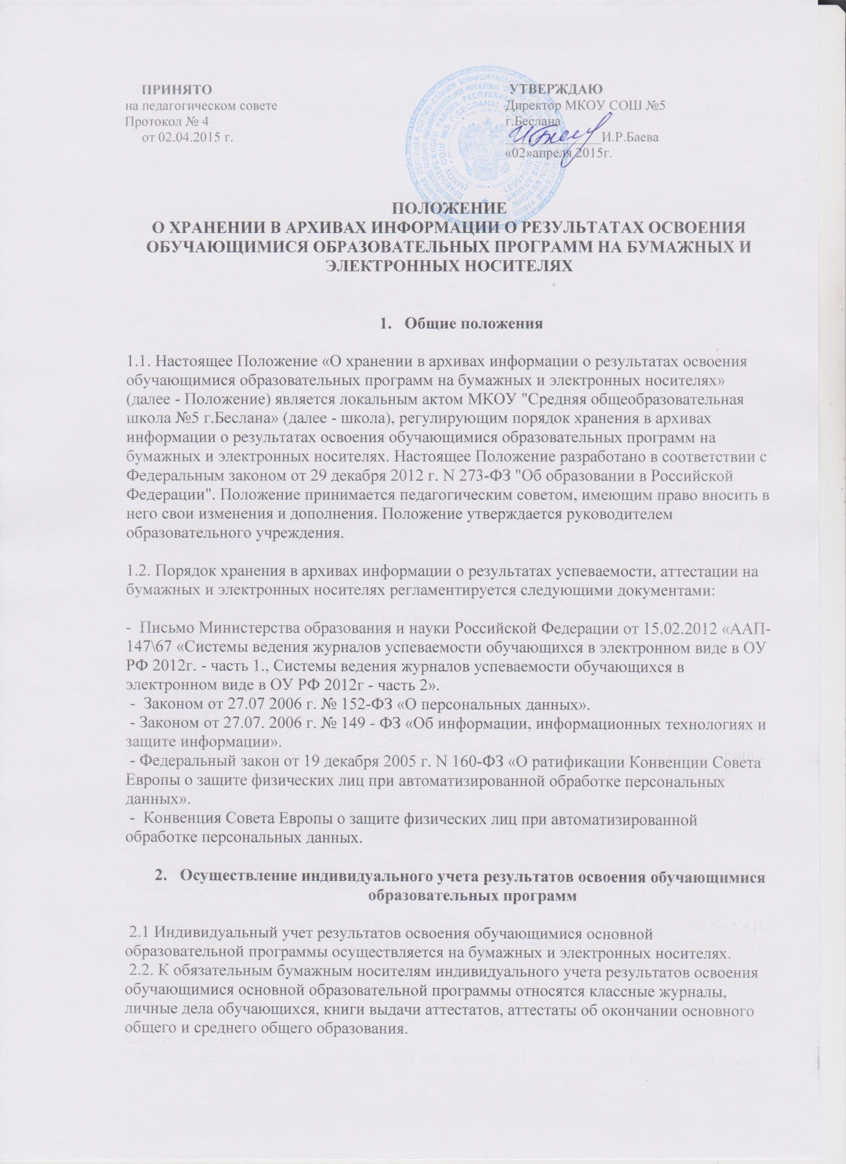

2.3. В классных журналах отражается балльное текущее, промежуточное и итоговое (годовое) оценивание результатов освоения обучающимися основной образовательной программы.
2.4. Внесение исправлений в промежуточные и итоговые результаты по предметам в классном журнале оформляется в виде записи с указанием соответствующей отметки цифрой и прописью, подписи исправившего результат педагога, печати, предназначенной для документов Школы.
2.5. В личном деле выставляются итоговые результаты обучающегося по предметам учебного плана соответствующей основной образовательной программы. Итоговые результаты обучающегося по каждому году обучения заверяются одной печатью, предназначенной для документов Школы и подписью классного руководителя.
2.6. Личные дела обучающихся хранятся в школе. При переводе обучающегося в другое образовательное учреждение личное дело обучающегося выдается его родителям (законным представителям) согласно заявлению на имя директора Школы.
2.7. Результаты итогового оценивания обучающегося по предметам учебного плана по окончанию основной образовательной программы основного общего и среднего общего образования в 9 и 11 классах заносятся в книгу выдачи аттестатов за курс основного общего и среднего общего образования и выставляются в аттестат о соответствующем образовании.
2.8. Наряду с бумажным носителем индивидуального учета результатов освоения обучающимися основной образовательной программы ведётся электронный журнал, который является частью информационной системы Школы. Ведение электронного журнала является обязательным для каждого учителя и классного руководителя.

- Хранение в архивах бумажных и электронных носителей индивидуального учета результатов освоения обучающимися основной образовательной программы

3.1. В архиве ОО хранятся: классный журнал, Книга учета бланков и выдачи аттестатов о среднем общем образовании, золотых и серебряных медалей; Книга учета бланков и выдачи аттестатов об основном общем образовании, личные дела обучающихся.
3.2. Классный журнал хранится в архиве ОО 5 лет. После 5-летнего хранения из журнала изымаются страницы со сводными данными успеваемости и перевода обучающихся класса. Сформированные дела хранятся не менее 25 лет.
3.3. Книга учета бланков и выдачи аттестатов о среднем общем образовании, золотых и серебряных медалей хранится в архиве не менее 50 лет.
3.4. Книга учета бланков и выдачи аттестатов об основном общем образовании хранится в архиве не менее 50 лет.
3.5. Личные дела обучающихся после выбытия хранятся в архиве не менее трёх лет.
3.6.Тетради для контрольных работ хранятся у учителя до конца текущего учебного года.
3.7. Дневники обучающихся находятся в личном пользовании обучающихся и в архиве не хранятся.
3.8. Информация электронного журнала хранится в электронном виде на сервере в сети ЭМОУ и обеспечивает безопасное хранение и обработку данных, включая требования ФЗ-152 «О персональных данных».

